Resume Template of Student Lecturer Candidate at XJTLU

|  |  |  |  |  |
| --- | --- | --- | --- | --- |
| **Course**  **Name** | 天文选修课 | | | |
| **Personal**  **Information** | **Name** | 龚叙珲 | **Gender** | 男 |
| **Grade** | 一年级 | **Major** | CST |
| **Telephone** | 17691081230 | **E-mail** | xuhui.gong17@student.xjtlu.edu.cn |
| **Interests**  **&**  **Hobbies** | 宇宙学（经典物理学） | | |
| **Awards**  **&**  **Certificates** | 1．2017年国际陨石高峰论坛受邀参会嘉宾  2．西交利物浦大学南斗天文社学术部长 | | |
| **Reason for**  **competence**  **as Student**  **Lecturer** | 我认为西交利物浦大学的选修课对我而言是一个非常好的平台。  1．首先可以让更多的人去更多的了解天文，天文不仅仅是我们抬头仰望星空时看到的东西，还包括一些内在的、看不到的东西。我将会系统的讲解天文学中宇宙学的部分（具体课程安排见附录）。  2．其次，通过给同学们授予知识也是我不断提高自我能力的过程。在本学期授课的过程中，通过备课，授课，课下解答三位一体的方法，我在提高课堂教学质量的同时，更加关注学生的听课体验。因为所有选修课都面对一个共同的问题，那就是每学期选修课一开始，有大量的听课同学，但随着时间的推移，听课人数开始变少。我对此做过一些调查统计，有一部分同学是对自己的选修课的选择做出了错误的判断，还有一部分同学是由于课堂教学有些枯燥难以坚持。我认为后者所提到的现象可以有积极的改变。我在不断教学的过程中，适当增加了教学部分的趣味性，让被动式课堂变成了主动式课堂，有助于提高学生的积极性。这部分也是我需要继续深入学习的内容。 | | |

附录：

1. 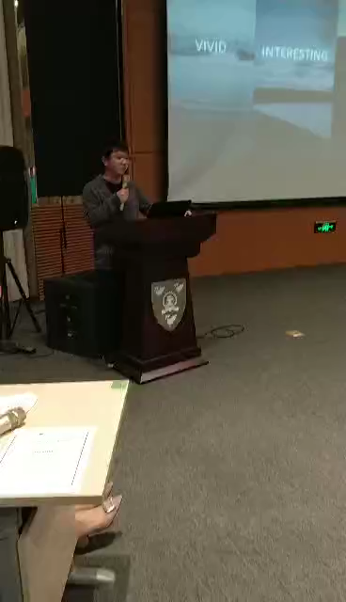天文选修课介绍会视频
2. 昆山杜克大学国际陨石高峰论坛参会证：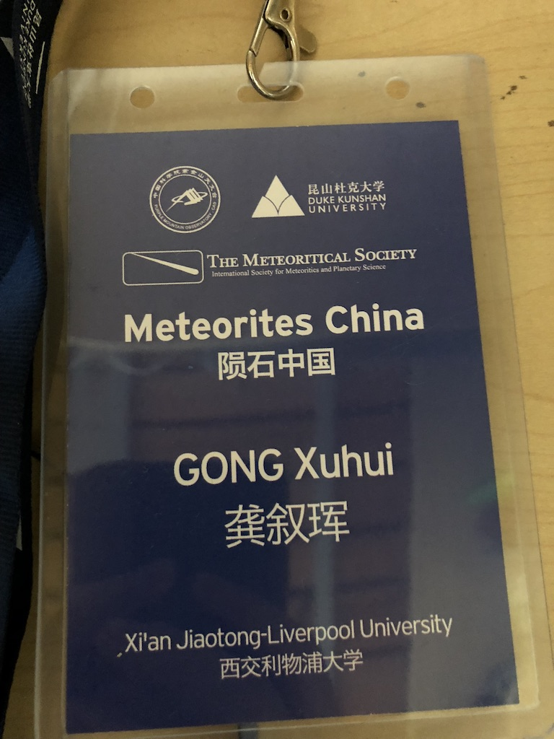
3. 天文选修课现场

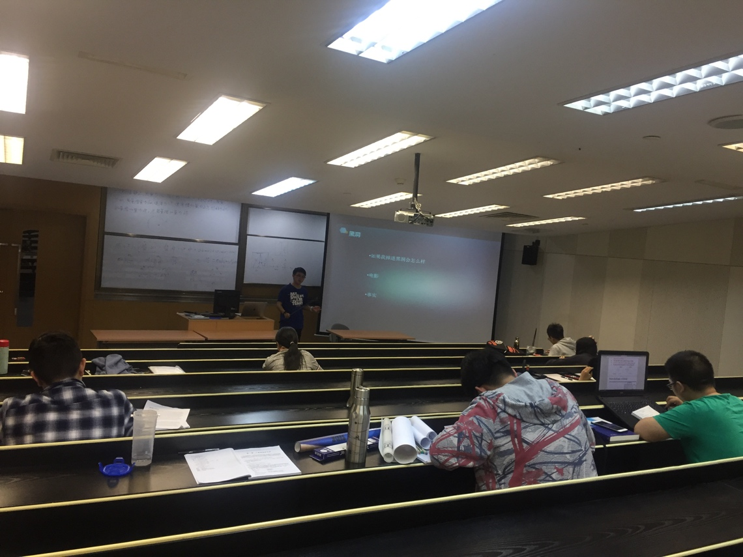

1. 课程安排

宇宙学导学课、狭义相对论浅说、广义相对论浅说、量子力学初探、宇宙创生探讨等等将会加入到课程中。